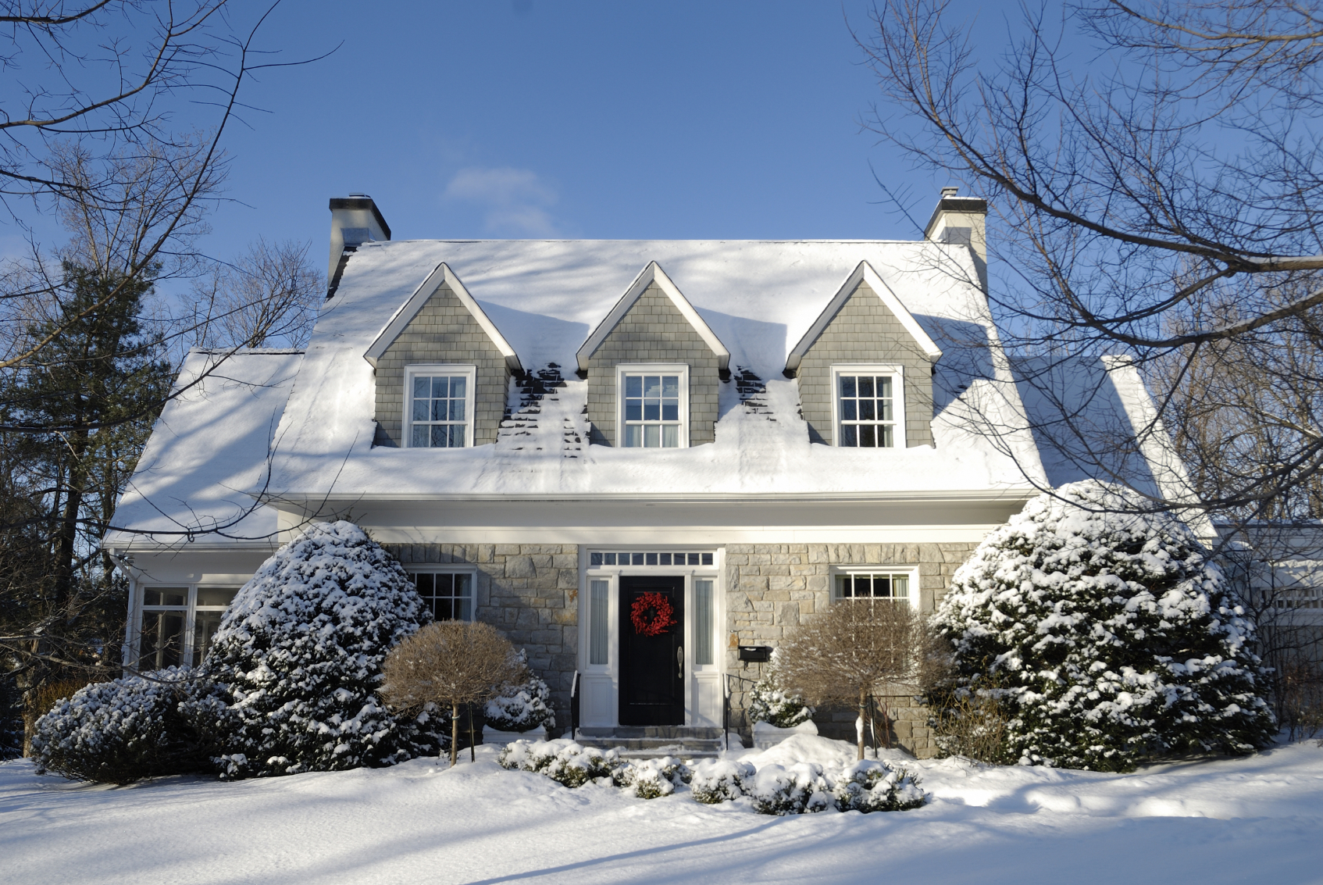

¿Lo sabía?

La mayoría de los incendios en viviendas ocurren durante el invierno y, mayormente, en enero.

Cada año, en Estados Unidos, hay pérdidas por más de $2 mil millones en propiedades debido a incendios en viviendas durante el invierno.

El año pasado, en Minnesota, el 39 % de las muertes causadas por incendios ocurrieron durante octubre, noviembre y diciembre.

CONGELE LOS INCENDIOS DURANTE EL INVIERNO

* **Mantenga todas las puertas y ventanas que podría usar como vía de escape despejadas de nieve y hielo.**

* **Mantenga todos los respiraderos (de la chimenea, el secador, la caldera y el horno) despejados de nieve, hielo y desechos.**
* **Nunca use un soplete para derretir el hielo en las tuberías congeladas.**
* **Si se le corta la luz, use linternas, no velas.**
* **Mantenga cualquier elemento inflamable al menos a tres pies (91 cm) de distancia de las fuentes de calor. No use su horno para calentar su vivienda.**

**YOUR DEPARTMENT WEBSITE**

**Your department street address Teléfono: XXX-XXX-XXXX Fax: XXX-XXX-XXXX**